Rutine for elektronisk behandling av arkivdokumenter eByggesak 360

§ 3-2 Ansvar, rutiner og rettigheter i arkivsystem
Fagsystemet eByggesak 360
I Smøla kommune er det enhetsleder ved Bygg og forvaltning. IKT-Orkidé har det overordnede ansvaret for at drift og vedlikehold av systemet blir ivaretatt.

2a) Brukerrettigheter
Enhetsleder ved Bygg og forvaltning er også systemansvarlig og har hovedansvaret for tildeling og ajourhold av brukerrettigheter og roller.
Ajourhold av brukerrettigheter:
Enhetsleder har ansvar for at brukerrettighetene blir ajourholdt kontinuerlig. Enhetsleder må gjøre følgende registreringer/endringer
- tildeling av brukerrettigheter til nye personer i fagsystemet
- personer som ikke lenger skal ha brukerrettigheter i fagsystemet
- endring av en persons brukerrettigheter i fagsystemet
det kan skje
- ved nyansettelse
- ved endring i stilling som medfører endrede rettigheter i fagsystemet
- når ansatte slutter
Meldingen skal inneholde:
- Den ansattes fulle navn og stillingstittel
- Nøyaktig dato for endring av brukerrettigheter/ oppretting av ny bruker/ stopp av brukerrettigheter
- Spesifisering av hvilke tilganger og rettigheter den ansatte skal ha/ evt. stopp av tilganger.
- Spesifisering av den enkeltes roller, eventuelt klarering for tilgangskoder
Roller og autorisasjoner bestilles i løsningen IDM-brukerstyring. Bestilles skal gjøres når bruker skal legges inn for første gang, eller ved endring/avslutning av arbeidsforhold. Enhetsleder har ansvar både for brukerrettighetene til sine underordnede og for tidspunkt for tildeling/endring eller stopp av brukerrettigheter.

Det skal ikke gjøre endringer i brukerrettighetene uten melding fra lederen til den aktuelle bruker. Ajourhold av brukerrettigheter i fagsystemet er grunnleggende for sikkerheten i systemet, f.eks for å sikre at sensitiv informasjon ikke kommer på avveie. Tildeling av brukerrettigheter er derfor et lederansvar. Det er systemansvarlig som har det daglige ansvaret for kontinuerlig ajourhold og for tildeling av brukerrettigheter til registrerings- og arkiveringsfunksjoner.
2b) Roller
Rolletypene som benyttes i Smøla kommune:
- Arkivar
- Leder
- Saksbehandler
- Systemadministrator
- Brukeradministrator
Tilgangsstyringen kontrollerer hvilken rolle du har, hvilken tilgangskode som er satt på saken eller dokumentet og hvilken status det er på disse. Vi skiller mellom lese- og skriverettigheter.
Rettighetsmatrise
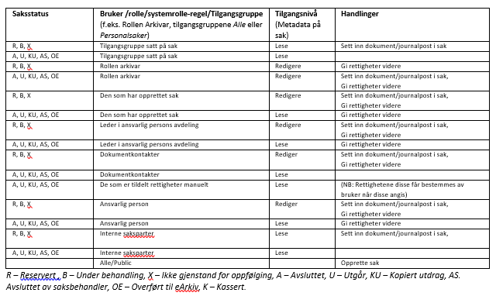

Rettighetsmatrise for Saksdokument – hvem kan gjøre hva og når?
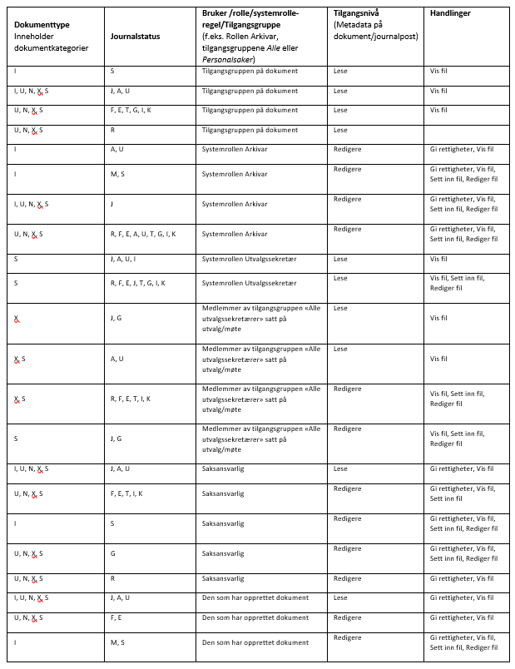
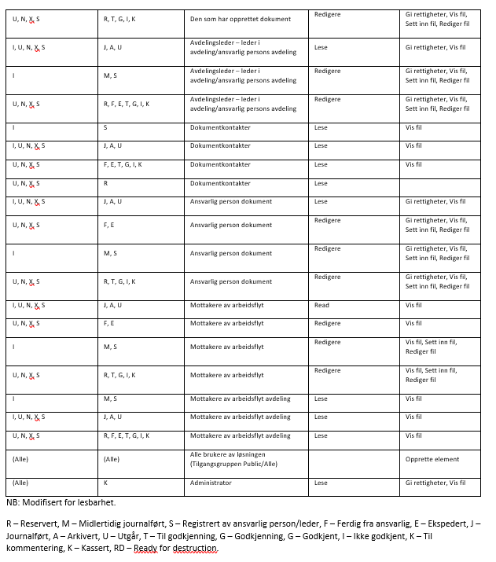
2c) Signering og digital signatur
Systemet ivaretar autentisering og signering via loggføring og metadata.
Alle dokument fra eByggesak blir sendt ut elektronisk, og får dermed ingen signatur.
Dokumentene har følgende setning under signaturfeltet: Dokumentet er elektronisk godkjent og har ingen signatur
Dokument med krav om to signaturer blir sendt på godkjenningsflyt i eByggesak 360 og signering blir dokumentert via loggføring og metadata.
Kommunen benytter komponenter som SvarUt / SvarInn og eDialog.

2d) Kvalitetssikring
eByggesak 360 er integrert mot P360. Hver gang det opprettes en sak i eByggesak vil den blir overført til P360. Etter hvert som dokumenter ferdigstilles, ekspederes og journalføres i eByggesak 360 vil dokumentene og filene overføres til P360. Dette er ikke noe saksbehandler forholder seg til, det foregår automatisk.
Både Servicekontoret og saksbehandlere registrerer saker/dokumenter i fagsystemet. Dokumentene blir overført fra eByggesak 360 til P360 og arkivert i godkjent arkivformat.
1. Den som skriver et brev har primæransvaret for at det blir registrert på riktig måte.
2. Arkivleder har ansvar for at det utarbeides rutiner og registreringsregler for alle i kommunen.
3. Servicekontoret har ansvaret for å kvalitetssikre alle registreringer som blir gjort i journalen.
Inngående dokument:
- Arkivet skanner inngående dokument og kvalitetssjekker dokumentet ved skanning før det blir overført til eByggesak 360
- Ved importering av dokumenter sjekker vi pdf-filen på nytt, for å sikre kvalitet og riktig dokument
- Både publikumssenteret og saksbehandlere registrerer dokumenter som er mottatt på e-post, byggsøk eller Edialog
Daglig kvalitetskontroll
Sakene, dokumentene og filene i eByggesak 360 overføres fortløpende til P360 for arkivering. Servicekontoret foretar daglig kvalitetskontroll ved gjennomgang av offentlig journal / postlisten og ved gjennomgang av Saker avsluttet av saksbehandler.
Følgende kontrolleres:
- at journalposten er i riktig sak
- at eventuell avskriving er utført
- at offentlighetsvurdering er gjennomført, også mht. navn i tittelfelt, og at eventuelle tilgangskoder og tilgangsgrupper er riktig påført
- at hele eller deler av tittel / innhold evt. er skjermet
- at dokumenttypen er riktig
- at dokumentdato er riktig
- at avsender / mottaker er påført riktig/fullstendig adresse, intern og eksterne kopimottaker
- at eventuelle vedlegg er lagt inn
- at det ikke forekommer skrivefeil i dokumenttittel, er tittel forklarende, forkortelser bør unngås
- kontroll av skanning – at alle sider er med, lesbarhet og arkivformat
- Kontroll av arkivformat – Journalposter som har fått status J konverteres automatisk til riktig arkivformat PDF/A.

Sjekkliste saker
I eByggesak 360 oppretter både publikumssenteret og ledere / saksbehandlere saker. På saker opprettet av publikumssenteret blir kvalitetssikring gjennomført ved oppretting av sakene.
Saker opprettet av ledere / saksbehandlere får status B-Under Behandling ved oppretting. Disse sakene kontrolleres ved Avslutting / Arkivering av sakene. Følgende kontrolleres:
- om saken finnes fra før / feilopprettet
- om det settes kryssreferanse (saksreferanse) eller merknader på saken
- at det ikke forekommer skrivefeil i sakstittel, er tittel forklarende, forkortelser bør unngås
- at offentlighetsvurdering er gjennomført, også mht. navn i tittelfelt, og /eller fødselsnummer, og at eventuelle tilgangskoder og tilgangsgrupper er riktig påført
- at korrekt sakstype er brukt (Byggesak, Tilsynssak, Klagesak, Ulovlighetssak, Henvendelse, Delesak, Oppmåling, Plansak)
- Korrekt klassering

Krav til metadata for saker / journalposter (arkivforskriften §10)
- Journalføringsdato
- Saks- og dokumentnummer (journalnummer i papirbaserte journaler)
- Navn på sender eller mottaker
- Opplysninger om saken, innholdet eller emnet
- Datering på dokumentet
- Klasse eller organets ordning for klassifikasjon (arkivforskriften §5)
- Ekspedisjons- eller avskrivingsdato
- Avskrivingsmåte

Offentlig journal
Publisering av offentlig journal går fra P360. Offentlig journal blir utlagt med 3 dagers forsinkelse. Før offentlig journal blir publisert på innsynsmodulen skal journalen kontrolleres ved servicekontoret og evt. korrigeringer gjøres før manuell publisering. Dokumentene blir utlagt i fulltekst.
Oppfølging av digitale forsendelser (SvarUt / SvarInn)
Servicekontoret kontrollerer daglig at forsendelser med SvarUt og SvarInn i P360.
Kontrollerer i tillegg logg i KS SvarUt.
2e) Registrering, journalføring og arkivering
Etter arkivforskriften § 2-6 skal man journalføre alle inngående og utgående dokumenter som er gjenstand for saksbehandling og har verdi som dokumentasjon. Bakgrunnen for

journalføringsplikten er at overordnede myndigheter og publikum skal kunne vite at all korrespondanse blir registrert og dermed kan gjenfinnes og utprøves.
Et saksdokument er ifølge offentlighetsloven § 4 et hvert dokument som er kommet inn til eller er framlagt for et organ, eller dokument som organet selv har opprettet (i betydning sendt fra seg eller ferdigstilt) og som gjelder ansvarsområdet eller virksomheten til organet.
Organet kan selv velge hvorvidt man ønsker å journalføre organinterne dokumenter, og Averøy kommune har besluttet at organinterne saksdokumenter skal journalføres på lik linje med inn- og utgående saksdokumenter.
Det er publikumssenteret som er ansvarlig for journalføring av saksdokumenter i kommunen. Inngående post registrert av servicekontoret journalføres i det den importeres til eByggesak 360. Inngående post registrert av saksbehandler / leder får status J – Journalført ved registrering. Utgående post samt interne notatet journalføres i utgangspunktet fortløpende etter vert som de blir ekspedert / ferdigstilt av saksbehandler/leder. Dokumentene blir kontrollert ved gjennomgang av offentlig journal / postjournalen i P360.
I journalen føres all sakspost – både den som er offentlig og den som er unntatt offentlighet. Journalen er kun tilgjengelig for autoriserte brukere.
Det er både publikumssenteret og Ledere / saksbehandlere som oppretter nye saker i eByggsak 360. Det skal undersøke om det inngående saksdokumentet tilhører en eksisterende sak eller om det skal opprettes ny sak fagsystemet.
Det skal skilles mellom hoveddokument og vedlegg.
Følgende opplysninger registreres:
- Dokumenttype
- Avsender / mottaker (Søkes opp i kontaktregisteret i eByggesak 360 evt. ny kontakt opprettes)
- Sakstittel / dokumenttittel
- Gnr/bnr/adresse
- Dokumentets dato jfr. Arkivloven med forskrifter § 2-7. Journalføringsdato kommer automatisk
- I tillegg skal saken klasseres med gnr/bnr eller planid

Publikumssenteret påfører evt. tilgangskoder og tilgangsgrupper, og skjermer tekst og avsendere/mottakere som skal unntas offentlighets på saksdokumentet, så langt de kan vurdere dette. Det er saksbehandler / leder som har det endelige ansvaret for vurdering av spørsmål vedr. offentlighet og evt. gi beskjed til Servicekontoret dersom det skal gjøres endringer på dokument.
De saksdokumentene som skal unntas fra offentlig innsyn blir registrert i eByggesak 360 med lovhjemmel, samtidig som det gis korrekt tilgangskode/-gruppe i systemet.
2f) Rutiner som definerer ansvar for:
Fordeling av dokumenter
- Det er både publikumssenterets og den saksansvarliges plikt å sørge for at dokumenter blir journalført i riktig sak.
- Ved registrering av inngående dokumenter fordeler servicekontoret direkte til saksbehandler
Retting av registrerte journal- og arkivopplysninger
- Retting av uriktige journal- og arkivopplysninger gjøres under kontroll av postjournalen av alle dokumenttyper eller snarest mulig etter at feil er oppdaget. Saksbehandler kan også rette uriktige journalopplysninger der de selv er saksansvarlige.

Avskriving og ferdigstilling av dokumenter
- Saksbehandler har ansvar for å avskrive alle dokumenter de er ansvarlige for enten svaret er via brev, telefon eller at dokumentet tas til orientering/etterretning.
- Servicekontoret kvalitetssikrer avskrivninger ved avslutning av saker.
- I Public 360 blir ferdigstilling av dokumenter utført ved at saksbehandlere Ekspederer dokumentet via SvarUt. Dokumentet vil da få status E-Ekspedert i stedet for F-Ferdig.
Vurdering av spørsmål vedr. offentlighet og registrering av unntak for offentlighet og hjemmel for dette
- Smøla kommune praktiserer meroffentlighet.
- Saksbehandler har det endelige ansvaret for at dokumenter som skal unntas offentlighet blir unntatt.
- Publikumssenteret foretar en forhåndsvurdering ved journalføring. Dokumenter som er vurdert unntatt offentlighet, påføres tilgangskode og korrekt hjemmel.
- Ved innsyn i slike dokumenter avgjøres det i hvert enkelt tilfelle om innsyn skal gis og/eller om eventuell sladding av deler av dokumentet skal utføres.
2g) Prosedyrer ved driftsstans
Hvis systemet er ute av drift for kortere tid (2-3 dager), utsettes registreringen til systemet er oppe igjen. Hvis systemproblemene viser seg å bli langvarige (mer enn 3 dager), iverksettes journalføring i papirbasert journal, og dokumentene lagres kronologisk. Kun kopier deles ut til saksbehandlere. Både ut- og inngående brev produsert i denne perioden skannes inn når systemet er i drift igjen.

§ 3-4 Oppbevaring og sikring av elektroniske arkivdokumenter
4a) Lagringsmedier og arkivformat
eByggesak 360 er basert på KS sin kravspesifikasjon for eByggesak 5. Løsningen leveres som et frittstående fagsystem i skyen (SaaS) uavhengig av sak- og arkivsystemet.

Alle saker/dokumenter/filer blir automatisk overført til P360 for arkivering i godkjent arkivformat PDF/A.

Det er kun arkivformat godkjent av Arkivverket som brukes i sak-/arkivsystemet Public 360.

Arkivverket har godkjent følgende formater ved avlevering eller deponering:
- Arkivdokumenter med ren tekst: TXT, TIFF, PDF/A, XML
- Arkivdokumenter inneholdende tekst med objekter: TIFF, PDF/A
- For digitale fotografier og bilder: TIFF, JPEG, PNG, PDF/A
- Kart: TIFF, SOSI, GML
- Video: MPEG-2, MPEG-4/H.264
- Lyd: MP3, PCM-basert Wave, PLAC
- Regneark: PDF/A, XML
- Web-sider: WARC, HTML, TIFF, PDF/A
- Presentasjoner: PDF/A, XML. For presentasjoner i OOXML eller ODF format bør en PDF/A-versjon leveres som tillegg

I Public 360 gjør et serverprogram automatisk konvertering av office-dokumenter til PDF/A-format og lagrer de nye formatvariantene i løsningen.

4b) Elektronisk arkivering og arkivering på papir

I et fullelektronisk arkiv som er Noark 5-godkjent, blir sakene kun arkivert og avlevert elektronisk. Rettsdokumentasjonen blir dermed tatt vare på elektronisk, og da er også skannede kontrakter og avtaler å betrakte som gyldige uten original underskrift. Alle avtaler og kontrakter skal skannes og journalføres.

Avtaler skal journalføres både når de kommer til underskriving og etter at de er underskrevet. Arkivet sender original til saksbehandler for underskriving og setter på en beskjed om at avtalen må returneres publikumssenteret for journalføring også etter at den er underskrevet.

4c) Konvertering og papirkassasjon

Etter journalføring blir dokumentene oppbevart sortert på dato i arkivskap i arkivrom ved publikumssenteret. Dokumentene blir oppbevart i 3 – 6 mnd før de blir makulert / destruert av ansatte ved publikumssenteret.

4d) Periodisering og vedlikehold

Det varsles og avtales med kommunalt depot og IKT Orkide om planlagt periodisering og tidspunkt for deponering av elektronisk materiale, slik at dette kan skje umiddelbart etter periodiseringen er utført.

Leverandøren Tieto er ansvarlig for drift, vedlikehold og sikkerhetskopi/backup av aktive baser

4e) Beskyttelse og informasjonssikkerhet

Vi har tilgangsstyring i eByggesak 360 slik at ingen har tilgang til mer enn det de har behov for i sitt arbeid.

Alle tilganger i eByggesak 360 tildeles etter bestilling fra enhetsleder. Ved behov for utvida rettigheter skal dette også bestilles av enhetsleder. Da er leder ansvarlig for tilgangen som er tildelt

Når et dokument er ferdig, blir det ekspedert av saksbehandler og automatisk journalført og overført til P360. Det er da ikke mulig å gjøre endringer i dokumentet i ettertid. Når saksbehandler ekspederer dokumentet via SvarUt blir det automatisk konvertert til PDF ved sending.

Vi logger inn i eByggesak 360 med to-faktor-autentisering.

Rutiner papirdokumentasjon:
Dokumentene blir oppbevart sortert på dato i låst rom ved publikumssenteret Dokumentene blir oppbevart i 3 -6 mnd år før de makulering / destruering.

§ 3-6 Destruksjon av papirversjonen etter skanning
- Vurdering og retningslinje for dokumenter som skal oppbevares på papir

Riksarkivarens bestemmelser om destruksjon av papirversjon etter skanning i den løpende arkivdanningen (jf. Riksarkivarens forskrift § 3-6) sier at «Når arkivdokumenter på papir blir skannet i tråd med kravene i § 5-15, og de arkiveres elektronisk som ledd i den løpende arkivdanningen, kan papirversjonen av dokumentene destrueres. Arkivskaper har ansvar for å vurdere hvilke konsekvenser destruksjon vil kunne ha for juridiske rettigheter og plikter for organet selv eller for andre, og påse at behov for bevaring av originalmediet blir ivaretatt. Destruksjon må ikke skje dersom lovbestemte formkrav, for eksempel krav om håndskrevet signatur eller andre juridiske hensyn, krever at papirversjonen bevares. Det er ikke adgang til å destruere originaldokumenter som kommer inn under destruksjonsforbudet i § 8-7.»

Skanning av arkivdokumenter
- Skanning av arkivdokumenter utføres ved publikumssenteret
- Vi benytter skanner/kopimaskin for å skanne og konvertere dokumenter og de lagres i PDF/A format
- Før skanning stemples dokumentene med dagens dato
- Skanning skjer ved bunkeskanning med ulike forsideark med strekkoder for hoveddokument og vedlegg
- Dokumentene blir skannet til en mappe på filområde og deretter overført til eByggesak 360
- Følgebrev og vedlegg skannes normalt som separate filer
- Etter skanning kvalitetssikres filene. Det kontrolleres at antall sider stemmer med originalen, lesbarhet, justere skjevheter, mørke partier, evt. fjerne blanke sider etc.
- Filene overføres til ebyggesak360 og vi oppretter dokument med nødvendige opplysninger. Kontrollerer om vi får åpnet filene og at de er lesbare
- Originaldokumentene som ikke skal oppbevares på papir blir lagt kronologisk på dato i arkivrom ved publikumssenteret og makuleres etter 3 -6 mnd.

